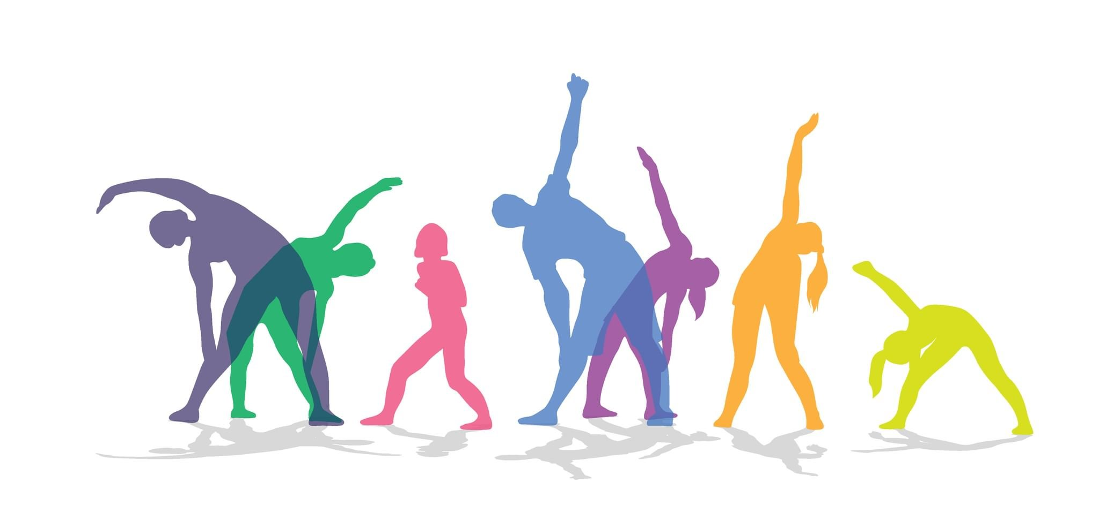
Психологическая зарядка
Комплекс № 2.

Данный комплекс помогает овладеть приемами концентрации, способствует повышению энергетического потенциала.
Для достижения желаемого результата зарядку рекомендуется проводить 15-20 минут каждый день.

- Стоя, свести лопатки, улыбнуться, подмигнуть правым глазом, потом левым повторить: «Очень я собой горжусь, я на многое гожусь».

- Положив ладонь на грудь: «Я на свете всех умней», вытянув руки над головой: «Не боюсь я никого», напрячь ягодицы: «Чудо как я хороша», расслабив ягодицы: «Проживу теперь сто лет».

- Подпрыгивая на правой, потом на левой ноге, повторить: «Я бодра и энергична и дела идут отлично».

- Потирая ладонь о ладонь, повторить: «Я приманиваю удачу, с каждым днем становлюсь все богаче».

- Встав на цыпочки, руки над головой сомкнуть в кольцо, повторить: «Я согрета солнечным лучиком, я достойна самого лучшего».

- Положив на лоб левую ладонь, затем правую, повторить: «Я решаю любые задачи, со мной всегда любовь и удача».

- Руки на бедрах. Делая наклоны туловищем вперед-назад, повторить: «Ситуация любая мне подвластна. Мир прекрасен и я прекрасна!».

- Руки на талии, делая наклоны вправо-влево, повторить: «Покой и улыбку всегда берегу, и мне все помогут и я помогу».

- Сложив руки в замок, делая глубокий вдох: «Вселенная мне улыбается», глубокий выдох: «И все у меня получается».

- Сжав кулаки, делая вращения руками: «На пути у меня нет преграды, все получается так, как надо».

